Cizopasní ploštěnci
Někdy uvnitř i na povrchu těla organismů žijí živočichové, kteří si berou z nich potravu = parazité.
Některé parazity = cizopasníky již známe: viry, mnohé bakterie a houby.

Nyní se seznámíme s dalšími parazity.
Tasemnice bezbranná – žije v tenkém střevě člověka. Je složená z h……………, k..……………. a ……………. článků.
Dýchá a potravu přijímá celým povrchem těla. Má oboje pohlavní orgány = o………………………….., proto v posledních článcích se nacházejí oplozená ……………… - až 50 000. Poslední články vycházejí se stolicí z těla člověka. Hnojením se mohou zachytit na trávě. Potravou se dostanou do těla krávy, kde se z vajíček stane larva. Ta se krví přemístí do svalů a přemění se tam na boubel = spící larvu. Špatně tepelně upraveným masem se dostane do žaludku člověka, kde se z boubele vylíhne nová tasemnice. Později se uchytí v tenkém střevě, kde se zabydlí. Za pomoci léků se člověk může tasemnice zbavit.
Při pozorném čtení jste poznali, že pro vývoj tasemnice je nezbytný další živočich = kráva. Takový živočich, který určitou dobu hostí (ubytuje) jiného živočicha se nazývá mezihostitel.
Dozvěděli jste se, že z oplozených vajíček nejprve vznikne larva a později tasemnice = vývin nepřímý.
- Jak může být dlouhá tasemnice bezbranná?

Tasemnice dlouhočlenná – jejím mezihostitelem je ……………………
- Jaké délky může dosáhnout?
- Proč se nemáme mazlit s domácími zvířaty a před jídlem si vždy umýt ruce?
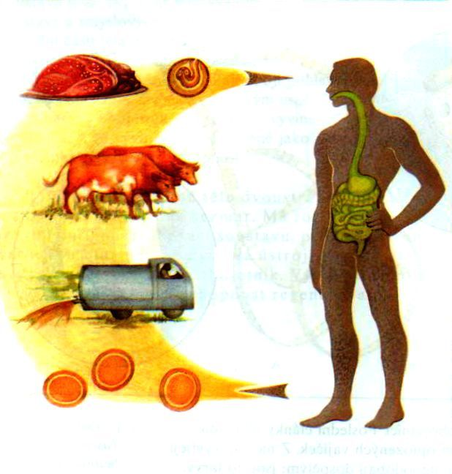vývojový cyklus tasemnice bezbranné
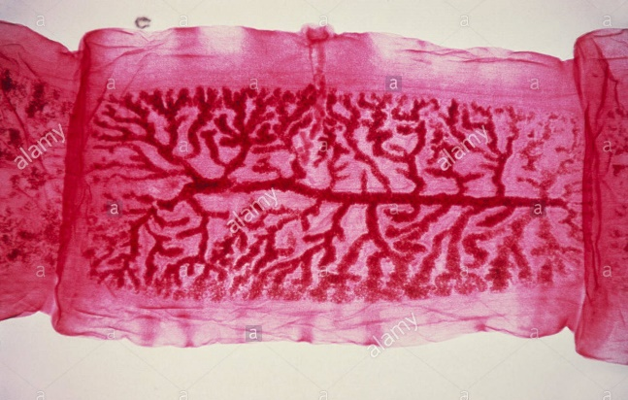 článek tasemnice s pohlavními orgány
Hlísti = hlístice – cizopasníci živočichů a rostlin
Vyskytují se v půdě nebo ve vodě, někteří jsou parazité živočichů, rostlin a také člověka.
Všichni mají podobnou stavbu těla: podlouhlé, válcovité bez č…………………… . Jsou odděleného pohlaví. Rozlišíme samce od samičky. Samečkové jsou menší než samičky. Říkáme tomu, že mají pohlavní dvojtvárnost.

Poznáš, jak se jmenujeme?
…………………………………… žiji v tlustém střevě člověka, hlavně dětí. V noci vylézám konečníkem ven, kde kladu vajíčka a způsobuji nesnesitelné svědění. Jsem asi ….. cm velký. Vypadám jako bílá nastříhaná niť.

……………………………………… žiji v tenkém střevě. Samička může být dlouhá až 20 cm. Škodím tím, že vypouštím jedovaté látky a lidem způsobuji bolesti hlavy, břicha , nechutenství.

………………………………………. spím jako larva ve svalech (v mase) lesních zvířat nejčastěji divokých prasat. Špatně tepelně upraveným masem se dostanu do trávicí soustavy člověka. V tenkém střevě se přeměním v dospělce. Larvy, které se po páření vytvoří, se krví dostanou do svalů. Tam se mi moc líbí, proto se mě hned tak nezbavíte. Lidé mají horečku, postižená svalová místa je bolí. Mohu napadnout dýchací soustavu, srdce a někdy mohu způsobit smrt.

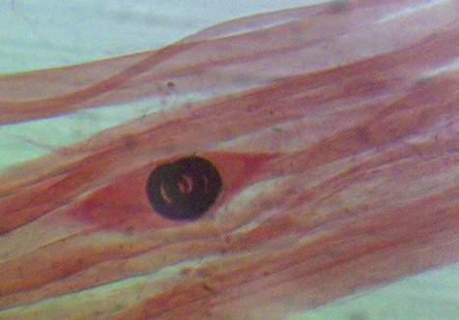 vlákna svalů se s……………………………………

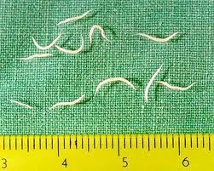 skutečná velikost r………………
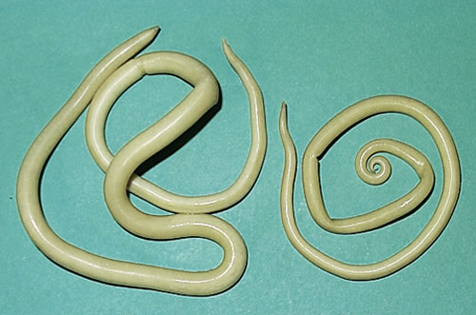 pohlavní dvojtvárnost u š…………………

……………………………………… moje larvy škodí nejčastěji na kořenech cukrové řepy. Ta potom vyroste menší a má nižší cukernatost. Rostlina se snaží bojovat se mou tím, že vytváří nové a nové kořeny. Dospělé samičky sedí na kořenech a jsou až 2 mm velké. Pouhým okem vypadají jako kuličky, ale pod mikroskopem připomínají tvarem citrón. Odumřelé samičky slouží jako obal pro vajíčka, která se na jaře uvolní. 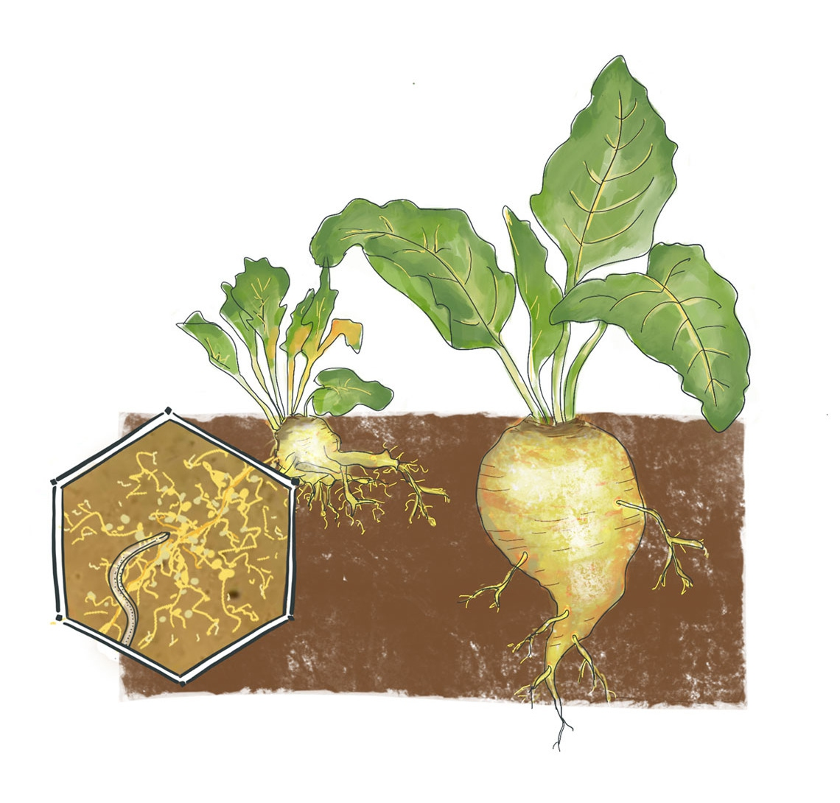

Termín odevzdání: 15. 2. 2020

